Schlesisches Landbrot
Ein grundehrliches Alltagsbrot, dass durch seine Einfachheit und fein säuerlichem Aroma besticht.
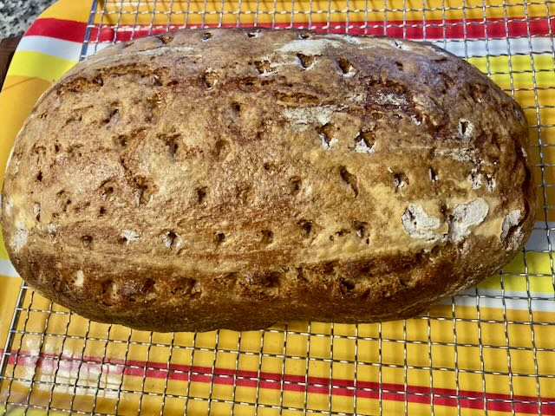

Zutaten: für ein Brot
Sauerteig: 150 g Sauerteigstarter/ASG am Vortag ansetzen
350 g Weizenmehl 1050
150 g Waldstaudenroggenvollkorn alternativ Roggenmehl
450 g Buttermilch
20 g frische Hefe
12 g Salz
5 g Honig/ Malzsirup
Zubereitung:
Tip:
Historie:
16.11.25 erstes Brot für meine Pol. Kolleginen

Brote
Essen und Mehr

